Гра світла у цирку створює святковий настрій. Світло може підсилити інтригу у цирковому номері і зробити його ще цікавішим.
У цирку най складніша професія − клоун. Клоун – артист, який виходить на манеж і тримає спектакль, на якого ходить публіка і якого публіка любить, якого згадують. Клоун має вміти майже все, що вміють інші артисти цирку. В наш час можливості сучасних технологій – чарівна паличка, за допомогою якої артист може надати своєму виступу нових фарб.
Для нового надсучаснішого номера клоуну необхідно створити презентацію декількох ефектів зі світлом.
Гра на «Бульбашках».
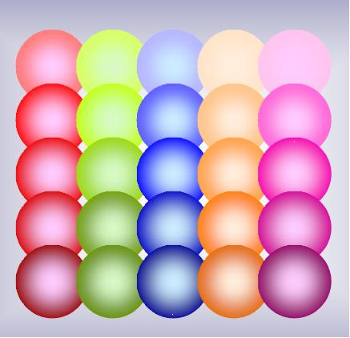
Перша частина номера – гра на «Бульбашках». Великий інтерактивний екран створюється системою лазерів прямо над ареною, а клоун може керувати ним за допомогою лазерної «чарівної палички». Музичні кульки на екрані при дотику вказівника збільшуються в розмірі і видають певну ноту веселої мелодії.
рис.1
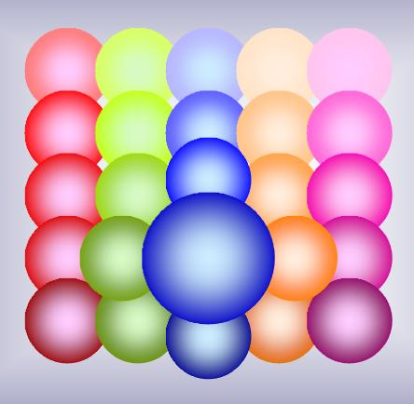
Учаснику необхідно відтворити у презентації сам екран з бульбашок (рис.1) та створити керовану анімацію:
рис.2
- При наведенні вказівника «миші» на кульку, ця кулька збільшується, сусідні кульки (зверху, знизу, ліворуч та праворуч) розсовуються у напрямку від її центру та разом з нею розташовуються перед бульбашковим екраном (рис.2).
- Одночасно кулька (яка була збільшена перед цим) приймає свій початковий розмір, і разом зі своїми сусідніми кульками повертається у початкове розташування.
- Рух вказівника та натиснення клавіш «миші» не повинні виводити користувача з презентації.
Чарівне світло
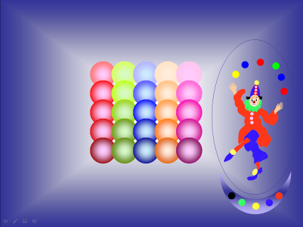
Друга частина номеру забезпечується світловим обладнанням, яке створює фонову кольорову пляму позаду клоуна. Таким чином, змінюючи освітлення позаду себе, клоун може створити ефект повного зникнення відповідних предметів одягу.
Учаснику необхідно створити керовану анімацію зміни кольору світлової плями. При підведенні вказівника миші до кнопки з кольором (під зображенням клоуна) пляма міняє колір на колір кнопки і повинна повністю поглинати відповідний колір однієї з частин костюму.
Слайд презентації виконується за зразком (рис.3). Зображення на слайді виконувати виключно засобами PowerPoint.
рис.3

